Välkomna till helgens sammandrag i Karlshamn den 16/6

Plats: Konstgräset vid Österslättskolan i Karlshamn (skickar med karta för de
som inte vet var)

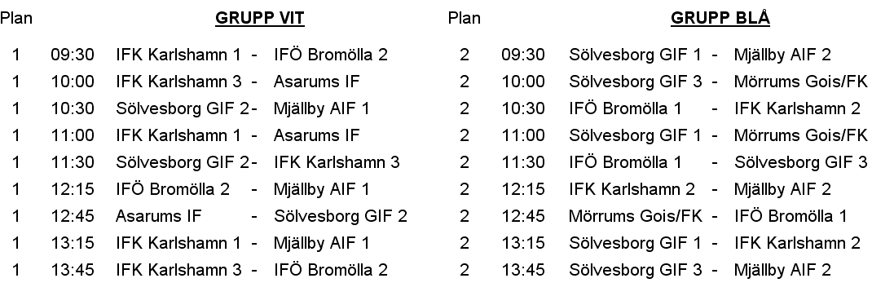

Plan 1 : Närmast parkering
Plan 2: Närmast beach-handboll/volleyboll-plan

